1. Полностью

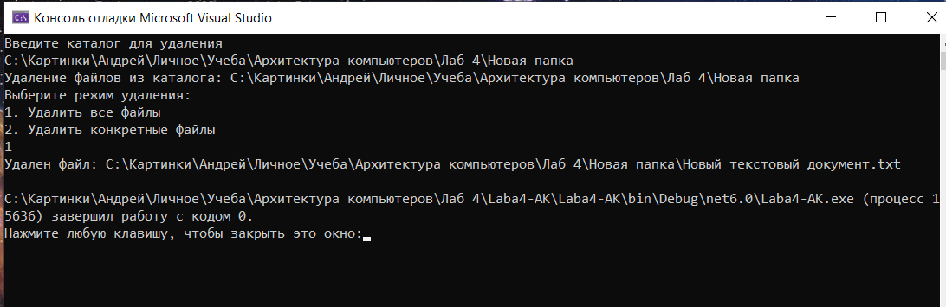

2. Выборочно

